bdtronic setzt bei Dosiermaschinen auf dezentrale Antriebslösung von AMKmotion:

**Raus aus dem Schaltschrank**

**Wegen der angespannten Liefersituation suchte bdtronic nach neuen Positionierantrieben für seine Dosiermaschinen. Bei AMKmotion wurden die Maschinenbauer fündig: Die neue, dezentral angelegte und kompakte Antriebslösung der Spezialisten aus Kirchheim unter Teck arbeitet sehr genau, spart Platz im Schaltschrank, vereinfacht den Installationsaufwand – und ist zuverlässig verfügbar.**

bdtronic ist ein weltweit agierendes Maschinenbauunternehmen für 1K- und 2K-Dosiertechnik, Plasmavorbehandlung, Heißverstemmen sowie Imprägniertechnologie für Elektroantriebe. Der Anbieter kompletter Prozesslösungen betreibt neben dem Hauptsitz in Weikersheim, im Nordosten Baden-Württembergs, zwei weitere Fertigungsstandorte in Italien und den USA sowie sieben Service- und Vertriebsniederlassungen in Europa, Asien und Nordamerika.

Insgesamt beschäftigt bdtronic mehr als 480 Mitarbeiter rund um den Globus. Seine Anlagen gehen an Kunden aus der Automobilindustrie, der Elektro- und Elektronikbranche sowie der Medizintechnik und der Pharmaindustrie. Die Technologien von bdtronic sind besonders für die Fertigung von Elektro- und Hybridmotoren, Batterien und die Leistungselektronik moderner Fahrzeuge von Bedeutung. Hier beliefert das Unternehmen neben Tier1- und Tier2 auch zahlreiche OEM-Kunden weltweit.

Für seine Dosiermaschinen war bdtronic auf der Suche nach einer neuen kompakten Antriebslösung. Ende 2021 waren die Lieferzeiten für die Komponenten sehr lang und die Versorgung nicht mehr gesichert. „Wir setzen auf ständige Optimierung, sowohl bei unseren Anlagen als auch bei unseren Prozessen“, sagt Andreas Olkus, Leiter der Business Unit Dosieren und Plasma bei bdtronic. Das Unternehmen beschloss deshalb, sich nach einem weiteren Partner mit neuen Lösungen für die Antriebe umzuschauen und setzte sich mit AMKmotion in Verbindung. „Wir kennen das Unternehmen und seine Produkte schon sehr lange und haben auch schon bei verschiedenen Gelegenheiten erfolgreich zusammengearbeitet. Darum fragten wir in Kirchheim an“, erzählt Olkus.

**Überzeugendes Konzept mit kurzen Lieferzeiten**

„Konkret ging es darum, Dosiermaschinen mit präzisen Positionierantrieben für die horizontalen und vertikalen Achsen auszustatten, dabei den Platzbedarf im Schaltschrank möglichst gering zu halten und bdtronic zuverlässig und zeitnah mit allen Komponenten zu versorgen“, fasst Konrad Beier, Vertriebsingenieur bei AMKmotion die Aufgaben zusammen. Er war beim Antriebsspezialisten für das Projekt verantwortlich. „Wir haben uns Gedanken gemacht und bdtronic neben einer konventionellen Planung, also mit der Antriebselektronik im Schaltschrank, auch eine weitere elegante Möglichkeit vorgeschlagen – eine dezentrale Lösung, bei der die Antriebstechnik mit allen Steuerungseinheiten direkt in der Maschine steckt und als Daisy Chain geschaltet ist.“

Das Paket besteht aus dem dezentralen Servoumrichter iC5, der auf der Fläche eines halben DIN A4-Blatts Einspeisung und Servowechselrichter kombiniert. Die Einspeisung liefert eine Dauerleistung von fünf Kilowatt und in der Spitze von zehn Kilowatt zur Erzeugung des Gleichstrom (GS)-Zwischenkreises. Dazu kommen drei beziehungsweise vier dezentrale Servowechselrichter iX5 mit Schutzart IP65 für den Anschluss an GS-Zwischenkreis und Echtzeit-Ethernet-Kommunikation. Abhängig von der Anlagenausführung bewegen vier oder fünf konvektionsgekühlte Synchronservomotoren der Baureihe DT4-1 und DT4-2 die X-, Y1-, Y2- und Z-Achsen. Die Motoren mit Singleturngeber verfügen über eine hohe Drehmoment- und Leistungsdichte sowie eine sehr große Dynamik mit Beschleunigungswerten bis 100.000 rad/s². „Unsere dezentrale Variante bietet dem Anwender zahlreiche Vorteile“, erklärt Beier und zählt auf: „Es sind keine Antriebskomponenten im Schaltschrank mehr erforderlich, der Verkabelungsaufwand ist dank Daisy Chain sehr gering, die Installation geht deutlich schneller, der Energieaustausch über den GS-Zwischenkreis erhöht die Energieeffizienz der gesamten Anlage, die Lösung läuft zuverlässig und ist langlebig. Da wir Standard-Komponenten einsetzen, fallen zudem keine zusätzlichen Kosten für applikationsspezifische Anpassungen an, und wir können kurzfristig liefern.“ Ein weiteres großes Plus: Mit der von AMKmotion vorgeschlagenen Kombination sind jetzt auch Safety-Funktionen wie Safe Limited Speed (SLS) einfach als FSoE (Fail-Safe over EtherCAT) möglich.

**Partnerschaftliche Zusammenarbeit**

Das dezentrale Konzept überzeugte das Team um Andreas Olkus und schnell lief das Projekt an. „Der Vorschlag traf unserer Spezifikationen genau, und die schnelle Verfügbarkeit war top“, sagt Andreas Kubera, der in der Elektrokonstruktion bei bdtronic arbeitet. „So konnten wir kompakter planen, hatten weniger Aufwand durch die einfachere Verkabelung und benötigten keine zusätzlichen Klimageräte im Schaltschrank.“ Ersten Tests mit dem Prototyp im November 2021 folgte ein Besuch der Techniker mit einem Probelauf bei bdtronic. „Wir waren überrascht, wie schnell und einfach wir die Komponente in die bestehenden Konstruktionen integrieren konnten“, sagt Kubera. Und schon im November ging die Bestellung für die ersten 250 Antriebe bei AMKmotion ein, die das Unternehmen auch planmäßig entsprechend des Ablaufplans liefern konnte. Eine zweite große Bestellung folgte schon im Mai 2022.

Die kurze Umsetzungszeit freut und überraschte auch Kubera: „Bis so ein Antriebsstrang stabil läuft, dauert es normalerweise ein halbes Jahr. Zusammen mit AMKmotion haben wir das in nur vier Wochen hingekriegt.“ Neben der eleganten technischen Lösung waren vor allem die enge und partnerschaftliche Zusammenarbeit sowie die offene Kommunikation ein entscheidender Faktor des Projekts. „Das hat richtig Spaß gemacht, und wir können uns auf die Lösung verlassen,“ fasst Andreas Olkus zusammen. „Wir haben inzwischen eine ganze Reihe von Anlagen mit der neuen Lösung ausgestattet und bekommen nur positive Rückmeldungen.“

*6.011 Zeichen inkl. Leerzeichen*

***Meta-Title:*** *bdtronic setzt bei Dosiermaschinen auf dezentrale Antriebslösung von AMKmotion.*

***Meta-Description:*** *Dank neuer, dezentral angelegter und kompakter Antriebslösung von AMKmotion spart bdtronic bei seinen Dosiermaschinen Platz im Schaltschrank, profitiert von geringerem Installationsaufwand und hoher Verfügbarkeit.*

***Herausforderung:*** *Wegen der angespannten Liefersituation suchte bdtronic nach platzsparenden Positionierantrieben für seine Dosiermaschinen. Bei AMKmotion wurden die Maschinenbauer fündig*

***Lösung:*** *Die neue, dezentral angelegte und kompakte Antriebslösung der Spezialisten aus Kirchheim unter Teck arbeitet sehr genau, spart Platz im Schaltschrank, vereinfacht den Installationsaufwand – und ist zuverlässig verfügbar.*

***Keywords:*** *AMKmotion, bdtronic; Dosiermaschinen; dezentrale Antriebslösung; Servoumrichter; iC5; Servowechselrichter; iX5; konvektionsgekühlter Synchronservomotor; DT4-1; DT4-2*

***Social Media (für AMK-Kanäle):*** *Wegen der angespannten Liefersituation suchte bdtronic im Herbst 2021 nach neuen Positionierantrieben für seine Dosiermaschinen. Bei uns wurden die Maschinenbauer fündig: Wir lieferten eine dezentral angelegte und kompakte Antriebslösung, die sehr genau arbeitet, Platz im Schaltschrank spart, den Installationsaufwand* *vereinfacht – und zuverlässig verfügbar ist.*

***Social Media (für Redaktionen):*** *Wegen der angespannten Liefersituation suchte bdtronic im Herbst 2021 nach neuen Positionierantrieben für seine Dosiermaschinen. Bei AMKmotion wurden die Maschinenbauer fündig: Die Spezialisten aus Kirchheim unter Teck lieferten eine dezentral angelegte und kompakte Antriebslösung, die sehr genau arbeitet, Platz im Schaltschrank spart, den Installationsaufwand vereinfacht – und die zuverlässig verfügbar ist.*

**Bildunterschriften**

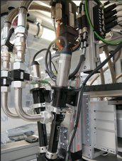

**Bild 1:** AMKmotion lieferte die präzisen Positionierantriebe für die horizontalen und vertikalen Achsen der bewährten Dosiermaschinen von bdtronic.

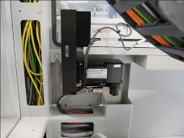

**Bild 2:** Abhängig von der Anlagenausführung bewegen vier oder fünf konvektionsgekühlte Synchronservomotoren der Baureihe DT4-1 und DT4-2 die X-, Y1-, Y2- und Z-Achsen.

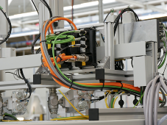

**Bild 3:** Für Platz im Schaltschrank sorgt eine dezentrale Lösung, bei der die Antriebstechnik mit allen Steuerungseinheiten direkt in der Maschine steckt – etwa der Servowechselrichter iX 5, der den Motor ansteuert.

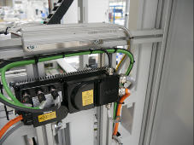

**Bild 4:** Die Antriebskomponenten sind als Daisy Chain geschaltet. Das verringert den Verkabelungsaufwand der Anlage deutlich. Der kompakte dezentrale Servoumrichter iC 5 verbindet auf der Fläche eines halben DIN A4-Blatts Einspeisung und Servowechselrichter.

Ein Bild, das Im Haus, Gerät, Fräsmaschine, Armaturenbrett enthält.

**Bild 5:** Blick in die Maschine.

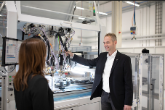

**Bild 6:** „Das hat richtig Spaß gemacht, und wir können uns auf die tolle Lösung verlassen“, fasst Andreas Olkus, Leiter Business Unit Dosieren und Plasma bei bdtronic zusammen. „Wir haben inzwischen eine ganze Reihe von Anlagen mit der neuen Lösung ausgestattet und bekommen nur positive Rückmeldungen.“

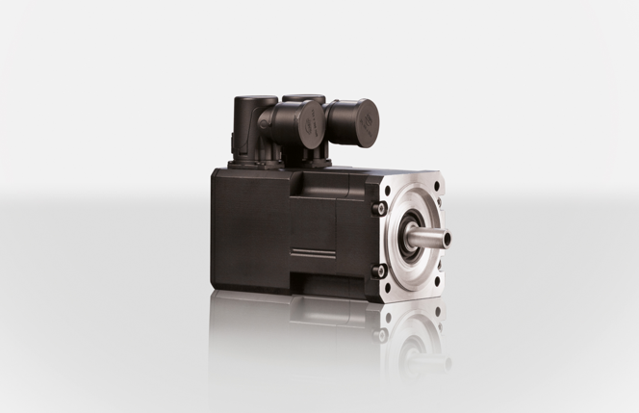

**Bild 7:** Der konvektionsgekühlte Synchronservomotor der Baureihe DT4 von AMKmotion.

Ein Bild, das Kamera, Elektronik enthält.

**Bild 8:** Der dezentrale Servoumrichter iC5 kombiniert Einspeisung und Servowechselrichter. Die Einspeisung liefert eine Dauerleistung von fünf Kilowatt und in der Spitze von zehn Kilowatt zur Erzeugung des Gleichstrom (GS)-Zwischenkreises.

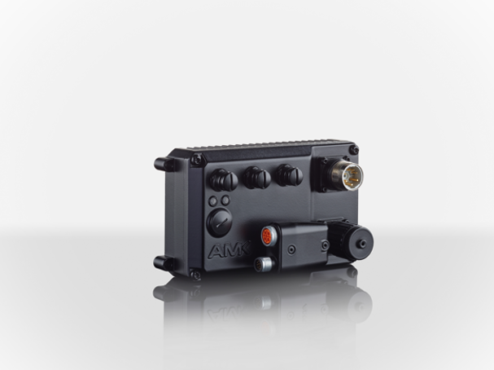

**Bild 9:** AMKmotions Servowechselrichter iX5 mit Schutzart IP65 für den Anschluss an GS-Zwischenkreis und Echtzeit-Ethernet-Kommunikation.

Ein Bild, das Im Haus, Boden enthält.

**Bild 10:** Die Prozesslösungen von bdtronic reichen von einzelnen Zellen bis hin zu vollautomatisierten Anlagen zum Dosieren, Plasmavorbehandeln, Heißnieten oder Imprägnieren.

Ein Bild, das Zubehör, Behälter enthält.

**Bild 11:** Die Anlagen von bdtronic bringen wärmeleitende Materialien und elektrische Isoliermaterialien auf – etwa bei Invertern für Elektroautos.

**Bildnachweise:**

**Bild 1 – 5:** bdtronic

**Bild 6**: Samuel Becker

**Bild 7 – 9:** AMKmotion GmbH + Co KG

**Bild 10 + 11:** bdtronic

**Über AMKmotion**

AMKmotion ist Entwickler und Hersteller von elektrischen Antriebssystemen und versteht sich als langfristiger Partner für den industriellen Maschinen- und Anlagenbau. Der Anspruch des Unternehmens ist, seinen Kunden durch die Integration von individuellen und nachhaltigen Lösungen zur Technologieführerschaft zu verhelfen.

Grundlage hierfür sind die bei AMKmotion gelebte Hands-on-Mentalität und das in mehr als 60 Jahren Unternehmensgeschichte erarbeitete Know-how. Besonderen Stellenwert genießen die persönliche Beratung und die vertrauensvolle Zusammenarbeit mit den Kunden.

Das Unternehmen wurde 1963 als AMK Arnold Müller GmbH & Co. KG gegründet, ist seit 2021 Teil der Arburg-Familie und firmiert seitdem als AMKmotion GmbH + Co KG. Das Portfolio umfasst elektrische Antriebstechnik, Steuerungstechnik und industrielle Automatisierungstechnik. AMKmotion beschäftigt insgesamt 500 Mitarbeitende. Neben seinem Stammsitz in Kirchheim unter Teck verfügt AMKmotion über Produktionsstandorte in Weida (Thüringen) sowie im bulgarischen Gabrovo. Dazu kommen zwölf Vertretungen auf der ganzen Welt.

**Kontakt**

AMKmotion GmbH + Co KG

Anja Schaber

Marketing Manager

Gaußstraße 37-39

73230 Kirchheim unter Teck

Germany

[www.amk-motion.com](http://www.amk-motion.com)

[anja.schaber@amk-motion.com](mailto:anja.schaber@amk-motion.com)

Phone +49 7021 5005 373

Mobile +49 152 5305 5372